**Selección de encoders para la aplicación**

David Leonardo Sarmiento Carrillo

Juan David Ortega Murcia

Universidad EAN

Diseño Mecatrónico; Robótica Industrial; Robots Inteligentes

Docente: PhD. Edwin Nikolay Prieto Parrado

Bogotá, Colombia

2022

1. **Introducción**

Actualmente, la integración de encoders en proyectos robóticos es necesaria para reconocer la posición del robot de manera retroalimentada cuando este está en movimiento, por lo que se distinguen 3 tipos, los cuales son magnéticos, mecánicos ópticos y de resistencia, los más comunes son los ópticos, el mismo va a ser empleado en el prototipo de brazo manipulador humanoide de la Universidad Ean, su funcionamiento se basa en proporcionar información por interrupción de luz.

Se emplearán enconders para el proyecto teniendo en cuenta las redimensiones que se han realizado y cualquier ajuste posible en su implementación. Dado que es necesario obtener la información de posición del brazo para poder controlar su espacio de trabajo a través de la cinemática inversa y directa dentro de una configuración cúbica de 90 centímetros, como primer requisito del cliente.

1. **Investigación**

**Encoders ópticos.**

En cuanto a las características que rodean a los encoders ópticos, se comprende un disco con ranuras (superficie codificada) las cuales a un lado tienen una fuente de luz y del otro lado un sensor que detecta el paso o no de luz, actualmente son los más usados, ya que obtienen altas resoluciones por un buen precio.

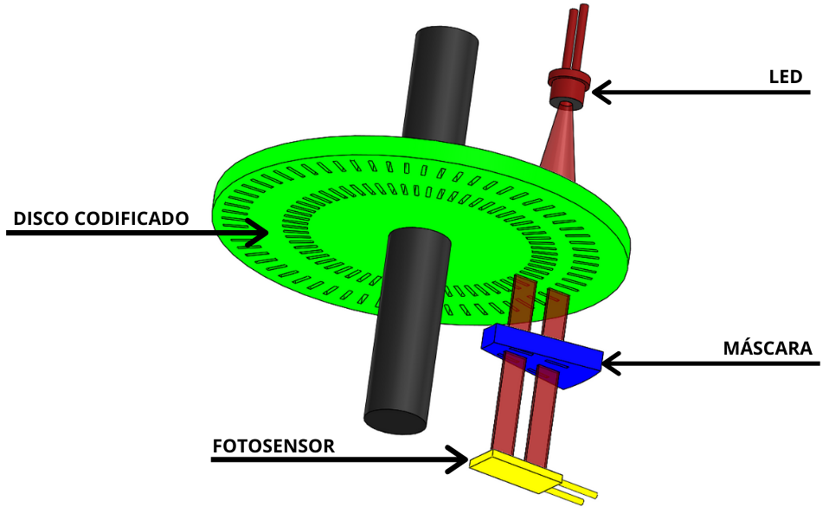***(EuroEncoder, 2022)***

Sus ventajas son las altas resoluciones mismas que proveen gran precisión, y la gran diferencia de precio con respecto de otro tipo de encoders.

Entre sus desventajas están comprendidas la poca eficiencia siendo usados en dispositivos expuestos a altas temperaturas, altas vibraciones, suciedad y humedad, para la aplicación del proyecto estas mismas están descartadas ya que no estará expuesto a grandes vibraciones el brazo, por ende, a temperatura tampoco, y al estar encapsulado en un contenedor cúbico también se descartará su exposición a suciedad y humedad.

**Banda codificada.**

Dependiendo si es linear o rotativo el encoder, encontramos tira codificada o “circular” disco codificado, en el caso de aplicación será un encoder rotativo, a su vez empleará un disco rotativo. Este mismo puede ser elaborado en diferentes materiales como: metálicos, en cristal o de resina, para el proyecto será empleado el último mencionado, en **resina,** dado que se cuenta con una impresora que utiliza este mismo material para la elaboración de proyectos por parte del cliente.

Dados sus requerimientos de movimientos angulares y limitados, en la base, brazo y antebrazo, serán elaborados como discos incrementales de baja resolución.

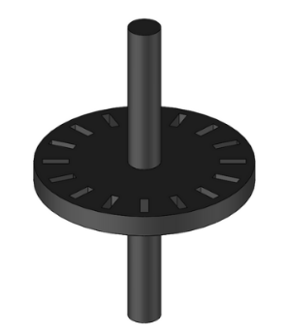***(EuroEncoder, 2022)***

Dados sus requerimientos de movimientos angulares y limitados, en la base, brazo y antebrazo, serán elaborados como discos incrementales de baja resolución.

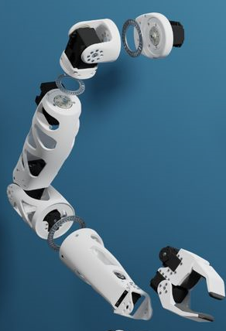***(Pollen robotics, 2021)***

Distribución de los encoders a lo largo del brazo manipulador humanoide.

Dimensiones empleadas para los discos incrementales de baja resolución de los encoders a aplicarsen en el brazo humanoide de la Universidad Ean.

|  |  |  |
| --- | --- | --- |
| **Extremidad/componente** | **Diámetro (milímetros)** | **Grosor (milímetros)** |
|  | 107.52 mm | 3.79 mm |
|  | 76.47 mm | 3.13 mm |
|  |  |  |

**Sensor contador encoder óptico optoacoplador.**

Por su bajo costo y fácil adaptación al disco codificado que se empleará, es el ideal para implementar en el proyecto (se adjunta link del producto en Mercado Libre).

https://articulo.mercadolibre.com.co/MCO-948867461-sensor-contador-encoder-optico-optoacoplador-_JM

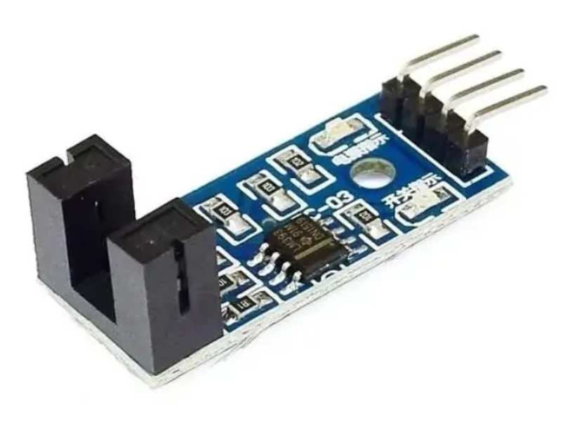***(Mercado Libre, 2022)***

**Integración en Jetson nano y/o arduino.**

Validando la programación requerida para la integración de los encoders en el proyecto, haremos uso del código abierto facilitado en GitHub para la comunicación de encoders en jetson nano y Arduino, claro está que el mismo será modificado, debido a que el mejor ejemplo es de un proyecto aplicado a un Rover, con respecto de nuestro interés el manipulador humanoide. Se comparte el link para su revisión: <https://github.com/hazkaz/roverCode>

**Conclusiones**

En el mercado se encontraron diversos tipos de encoders, por lo que estos fueron investigados de manera rigurosa para encontrar los más precisos a emplear en el proyecto, dado que deben ser óptimos y se debe prevenir utilizar algunos que tengan mayor utilidad innecesaria y por ende más costosa para el cliente.

Al ser un proyecto basado en otros de recursos abiertos y contrastándolo con los requerimientos del cliente, se generan modificaciones en dimensiones, sensores y código para la comunicación de los sensores, esto con el fin de poder conocer en tiempo real la posición del brazo manipulador con respecto de su espacio de trabajo, a través de la cinemática directa e inversa.

**REFERENCIAS**

[Especificaciones Reachy]. (s.f). Recuperado de https://www.pollen-robotics.com/opensource/

[Especificaciones Brazo Reachy]. (2019). Recuperado de https://pollen-robotics.github.io/reachy-2019-docs/docs/technical-specifications/arm/

[¿Qué es un encoder?]. (Encoder Products Company, 2019). Recuperado de https://www.encoder.com/article-que-es-un-encoder

[Codificador rotatorio – disposición de sensores]. (HomoFaciens, 2017). Recuperado de https://www.youtube.com/watch?v=dPBKTZw_xi4

[Encoders ópticos]. (Euroencoder). Recuperado de <https://euroencoder.com/encoders-opticos/>

[Sensor contador encoder óptico optoacoplador] - https://articulo.mercadolibre.com.co/MCO-948867461-sensor-contador-encoder-optico-optoacoplador-_JM

[Integración en Jetson nano y/o arduino.] - <https://github.com/hazkaz/roverCode>